Diego Extremiana Palacín

Smrv2 A

Práctica 14

Tema 6

1. En la base de datos Instituto.accdb crea una nueva tabla llamada Sexo con los siguientes campos:

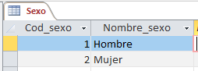

1. En la tabla Alumnos de la base de datos Instituto.accdb crea dos nuevos campos llamados Foto (Tipo de datos=Objeto OLE) y Sexo (Tipo de datos=Número, entero largo) y establece una relación con la tabla Sexo, exigiendo integridad referencial, actualización y eliminación en cascada.

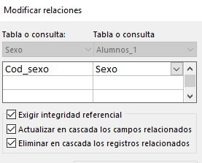

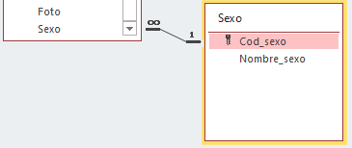

ahora se nos abrirá un cuadro de diálogo en el que elegiremos las opciones Crear nuevo y Bitmap Image como Tipo de objeto y pulsamos Aceptar:

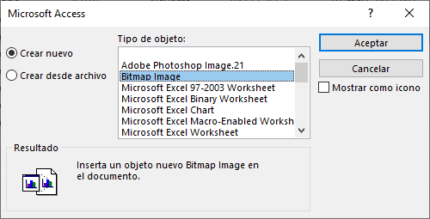

Se nos abrirá Paint, así que podremos dibujar una casa o podremos elegir la opción de “pegar desde” y elegir una imagen guardada

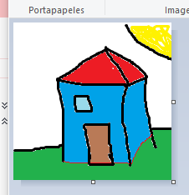



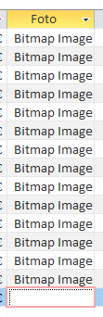

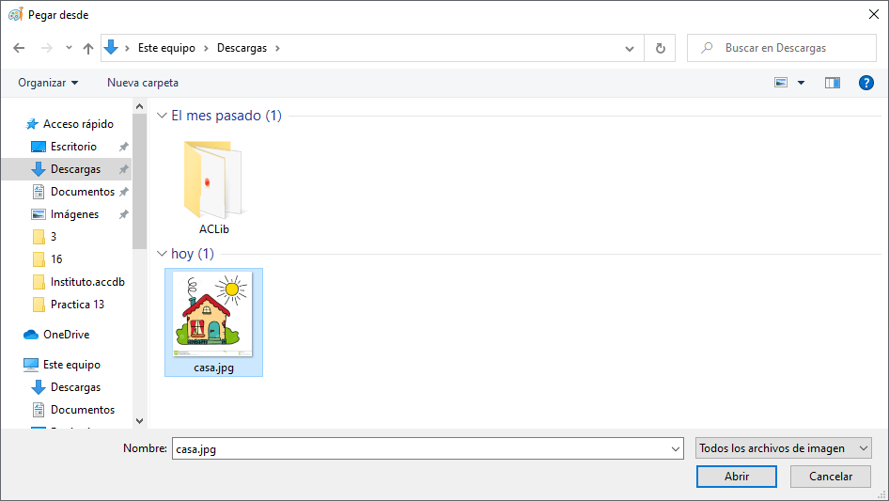

1. A partir de la tabla Alumnos de Instituto.accdb, crea un formulario llamado Alumnos_foto con el siguiente aspecto y controles:

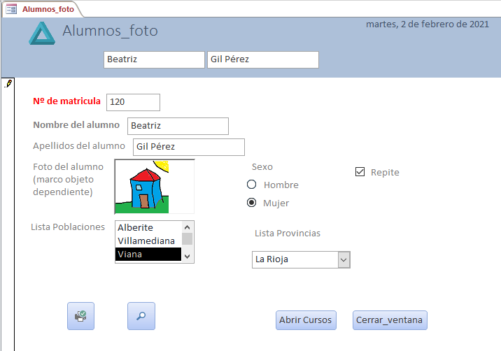

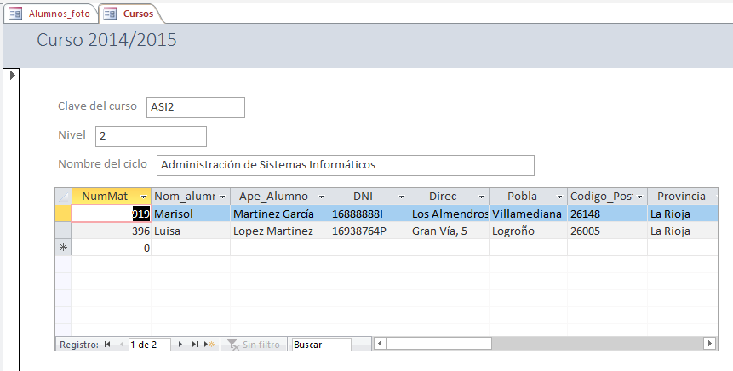

1. A partir de la tabla Alumnos de Instituto.accdb, crea un formulario llamado Fichas_alumnos, que contenga un Control de pestaña, de forma que:
   1. En la primera pestaña aparezcan los datos básicos del alumno (el campo nº de matrícula debe estar bloqueado y aparecer con el formato de la imagen de la derecha). La imagen está sobre un marco dependiente:

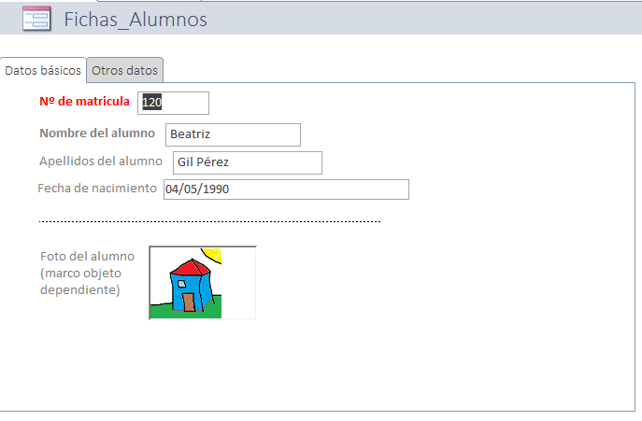

* 1. En la segunda pestaña aparecerán los siguientes datos (estos controles los puedes copiar del formulario anterior Alumnos_foto y pegarlos en este):

